Тема: «Роль детской литературы в развитии личности ребенка»
Работу выполнила: Бикбова В. М.
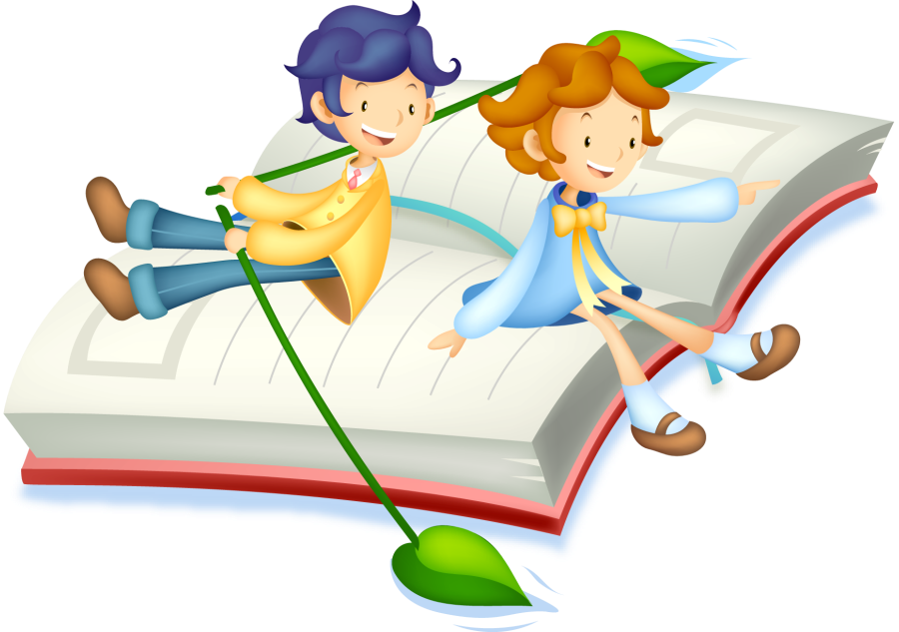
Часто мы говорим: “Книга – это открытие мира”. Действительно, читая, ребенок знакомится с окружающей жизнью, природой, трудом людей, со сверстниками, их радостями, а порой и неудачами. Художественное слово воздействует не только на сознание, но и на чувства и поступки ребенка. Слово может окрылить ребенка, вызвать желание стать лучше, сделать что-то хорошее, помогает осознать человеческие взаимоотношения, познакомиться с нормами поведения. Формированию нравственных представлений и нравственного опыта способствует сообщение детям знаний о моральных качествах человека.
Дети, прежде всего, должны усвоить понятия о доброте, доброжелательности, отзывчивости, справедливости, научиться их различать. Качества эти взаимосвязаны. Так, добрый человек всегда будет чутким, отзывчивым, справедливым, а справедливый человек, как правило, отзывчив и чуток. Важно научить ребенка видеть проявление нравственных качеств в жизни, различать добро и зло, чуткость и равнодушие, справедливость и несправедливость, действительную и ложную помощь товарищу.
Детские произведения направлены на то, чтобы дети могли уяснить и понять, почему люди должны быть внимательны друг к другу, близким, товарищам, с уважением и доброжелательностью относиться к окружающим, почему надо прийти на помощь человеку, когда он в ней нуждается. Важно, чтобы дети поняли, что добрые дела надо делать, не ожидая похвалы.
Воспитывая в детях добрые чувства, необходимо одновременно вызывать у них нетерпимое отношение к полярным качествам: грубости, жестокости, жадности, вызывать эмоции осуждения, негодования.
Большой раздел детской литературы посвящен воспитанию в детях любви ко всему живому. При подборе рассказов данного раздела ставится задача привлечь внимание детей к природе, вызвать у них желание оберегать растительный и животный мир. Ребенок, который с детства привык с пренебрежением относиться к живым существам, не умеющим говорить, но способным чувствовать боль и обиду, переносит такое отношение и на людей.
Можно поставить перед ребенком вопрос: наблюдал ли он в жизни что-либо похожее на данный случай? Беседу следует вести так, чтобы вызвать у детей эмоции не только одобрения, но и осуждения. Это будет способствовать воспитанию в детях нетерпимости к проявлениям жестокости, эгоизма, равнодушия и поможет лучше увидеть положительные и отрицательные черты героя, дать им правильную оценку. Там, где это целесообразно и вытекает из хода обсуждения рассказа, следует поговорить с детьми об организации практических дел, помочь их реализовать. В практической работе нравственные представления и понятия у детей будут уточняться и закрепляться.
Часы чтения должны проходить в задушевной, дружеской обстановке, располагающей к откровенности, размышлениям. Такое чтение вслух, сопровождающееся коллективными переживаниями, сплачивает ребят, укрепляет дух товарищества, взаимопонимания.
Огромное значение имеет характер бесед. Они не должны быть назидательными, сугубо нравоучительными, подводить детей к готовым выводам. Нужно, чтобы дети больше размышляли сами.
Важную роль играет эмоциональный настрой самого педагога. Голосом, интонацией, мимикой педагог должен показать ребятам свое отношение к положительным и отрицательным персонажам, донести до них лирические, комические и драматические ситуации произведения. Эмоциональные реакции педагога передаются детям, способствуют формированию у них определенного отношения к прочитанному.
Направленность вопросов, подведение итогов обсуждения прочитанного произведения должны будить мысль ребенка, быть “проблемными”.
Нередко дети оценивают поступок на основе лишь внешних фактов. Они ограничиваются чаще всего словами “поступил хорошо” или “поступил плохо”. Помочь детям выразить мысль более точно и определенно – значит помочь им осознать нравственную сторону поступков и чувств литературного героя.
Главной целью литературного чтения, является развитие личности ребенка, его интеллекта, эмоциональной сферы, нравственных представлений.
Итак, воспитание должно быть направлено на формирование у детей системы правильных нравственных понятий, представлений и убеждений, правильных мотивов поведения и правильных форм и способов поведения – в неразрывном единстве всех этих проявлений.
Прежде всего, надо знать, что любой метод воспитания нельзя рассматривать и оценивать абстрактно. Применяя различные методы, необходимо учитывать, во-первых, возрастные и индивидуальные особенности воспитуемого, во-вторых, особенности детского коллектива, членом которого он является, и, наконец, данные конкретные условия, в которых происходит воспитательное воздействие.
Для того чтобы формировалась положительная направленность личности, чтобы ребенок хотел правильно поступать и поступал правильно, во всех ситуациях и обстоятельствах, необходимо, чтобы он знал, как надо поступать, видел, что так поступают уважаемые им люди, и сам упражнялся (это самое главное!) в правильном поведении.
Словесное воздействие. Важную роль в формировании личности детей играет живое слово педагога, с которым он обращается к воспитуемому. Роль второй сигнальной системы в организации поведения ребенка очень велика. Поэтому метод объяснения, разъяснения, словесного убеждения есть важное средство нравственного просвещения, формирования у детей правильных моральных (нравственных) представлений и понятий. Все это тем более необходимо, что у многих ребят, имеются незрелые, ошибочные идеи, предубеждения и заблуждения в области моральных понятий (например, ложное понимание дружбы и товарищества, упрямства, мужества и смелости и т.д.). Именно этим и объясняются многие случаи неправильного поведения детей.
Личный пример. Большое значение в формировании личности ребенка имеет личный пример воспитателей, учителей. Воспитательная сила личного примера основана на склонности детей к подражанию тому, кого они любят и уважают, кто пользуется у них авторитетом. Педагогу всегда надо помнить, что он является образцом, примером для воспитанников, поведение которых иногда просто отражает его собственное достоинство или недостатки. Учитель должен предъявлять к себе и своему поведению самые строгие требования. Справедливо говорится, что учитель – человек, специальностью которого является правильное поведение.
Упражнения в правильном поведении. Главное, основное в воспитании личности, как уже отмечалось, - это организация практического опыта в правильном поведении. Читая и беседуя по прочитанному, дети постепенно научаются выделять нравственную сторону поступков и действий людей, оценивать поведение с позиций нравственных норм.
Литературные герои могут служить в качестве примера. Эмоциональное подключение к полюбившемуся персонажу создает лично значимую ситуацию. Читая литературные произведения, дети учатся разбираться в поведении и поступках людей, в мотивах поступков, чувствовать красоту добра, осуждать безобразное, злое.
Роль одобрения и осуждения. Воспитывая личность ребенка, конечно, нельзя ожидать, что он сразу при всех условиях и обстоятельствах будет выбирать правильные формы поведения.
Действенные средства регулирования и коррекции поведения – одобрение и осуждение, поощрение и наказание. Одобрение, поощрение служат средством подкрепления и благодаря этому средством закрепления и стимулирования правильных мотивов и правильных форм поведения. Осуждение, порицание, наказание являются средством торможения и задержки отрицательных побуждений и неправильных форм поведения.
Главной целью литературного чтения, является развитие личности ребенка, его интеллекта, эмоциональной сферы, нравственных представлений.
Воспитание должно быть направлено на формирование у детей системы правильных нравственных понятий, представлений и убеждений. Для этого существуют различные средства и методы. Мы рассмотрели основные из них: методы словесного воздействия, роль личного примера воспитателя и организация упражнений в нравственном поведении, опыт общественного поведения. Существуют разные формы занятий по чтению. Но их объединяет одно, - они дают ребенку возможность поделиться с товарищами радостью пережитого. Узнать, что их интересует и волнует.

Литература:
- Азбука нравственного воспитания. / Под ред. И.А.Каирова. – М., 1979.
- Выготский Л.С. Вопросы детской психологии. – Л., 1997.
- Диалоги о воспитании (Книга для родителей). / Под ред. В.Н.Столетова. – 1984.
- Доброта начинается с детства. // Начальная школа. – 2000. - №4.
- Зеньковский В.В. Психология детства. – М., 1995.
- Ковалев А.Г. Психология семейного воспитания. – Минск, 1980.
- Кряжева Н.Л. Развитие эмоционального мира детей. – Ярославль, 1996.
- Практикум по детской психологии. / Под ред. Г.А.Урунтаевой. – М., 1995.
- Толстых В.И. Эстетическое воспитание. – М., 1984.
- Фельдштейн Д.И. Психология развивающейся личности. – М., 1996.
